План проведения
Республиканского комплексного
спортивно-массового мероприятия
«Неделя спорта и здоровья»
в ГУО «Мокровский УПК д/с-СШ»

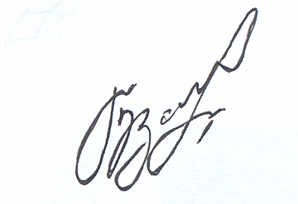
Учреждение образования | Дата проведения | Наименование мероприятия | Класс | Ответственный
ГУО «Мокровский УПК д/с-СШ» | 07.09.2020 | матчевая встреча по волейболу | 8-10 кл. | Бзот О.Б.  Прокопович А.А.
 | 08.09.2020 | соревнования по пионерболу | 5-8 кл. | Прокопович А.А.
 | 08.09.2020 | экскурсия в галерею «Олимпийская слава Брестчины» | 2 и 3 кл. | Прокопович А.А.
 | 09.09.2020 | пеший поход-экскурсия по спортивным объек-там д. Мокрое | 1 и 4 кл. | Опалейчук Н.Н.  Минич Е.Л.
 | 09.09.2020 | линейка на олимпийскую тематику, просмотр фильма «25 лет НОК» | 5-10 кл. | Бзот О.Б.  Прокопович А.А.
 | 10.09.2020 | участие в Дне открытых дверей ГУДО «Центр детско-юношеского туризма и краеведения» | 5-8 кл. | Мартынюк А.Г.
 | 11.09.2020 | мини-турнир по мини-футболу | 5-8 кл. | Прокопович А.А.
 | 11.09.2020 | автобусная экскурсия в «ДЮСШ № 1 г. Пружаны» | 5-9 кл. | Бзот О.Б.  Прокопович А.А.
 | 11.09.2020 | встреча с участником Параолимпийских игр в Рио-2016г. Мухой А.С. | 5-9 кл. | Бзот О.Б.  Прокопович А.А.
 | 12.09.2020 | День здоровья.  Первенство школы по л/атлетическому кроссу | 3-10 кл. | Опалейчук Н.Н.  Прокопович А.А.  Мартынюк А.Г.

Директор: О.Б. Бзот

Опалейчук
Прокопович
64--5-39

